

2018

Facultad de Ciencias del Hombre y la Naturaleza

Licenciatura en Ciencias de la Computación

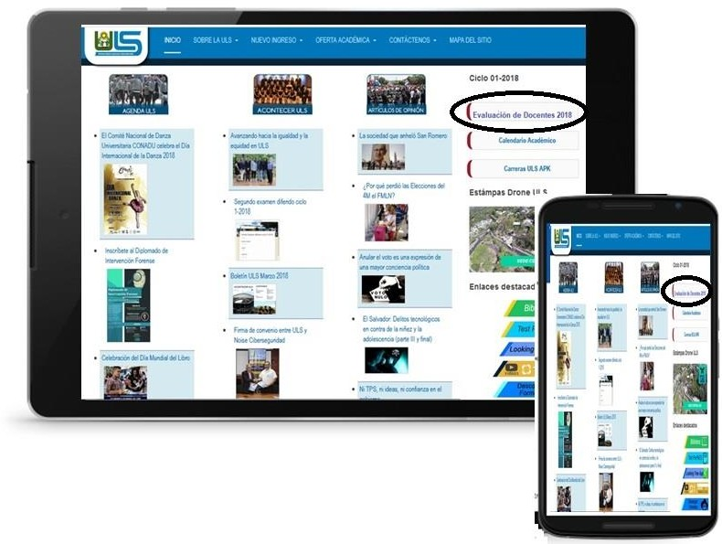**Práctica Profesional de Informática: MANUAL DE USUARIO**

**de Módulo Automatizado para Evaluación a Docentes de la ULS**

Cátedra: Práctica Profesional Informática Catedrático: Lic. Carlos Molina

Presentado por: Norma Idalia Posada Murcia

Carnet: PM-01134208

Periodo: Ciclo I 2018

# MANUAL DE USUARIO:

# Funciones principales

* Creación de evaluaciones
* Llenado de evaluaciones
* Visualización de respuestas de evaluaciones
* Administración de usuarios

# Capturas de pantalla del sistema

1 - PANTALLA INICIAL

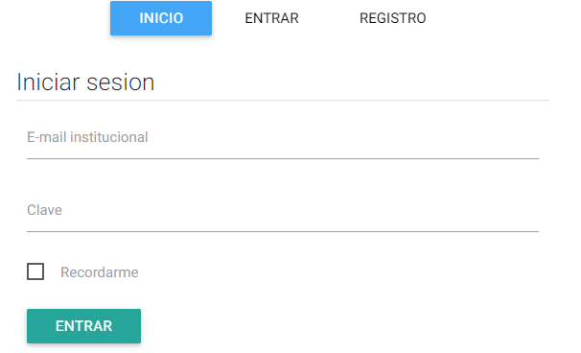

2 - PANTALLA DE REGISTRO

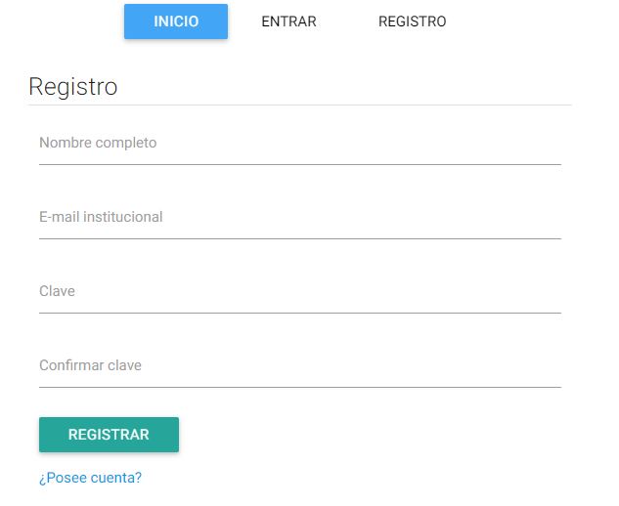

3 - PANTALLA PRINCIPAL

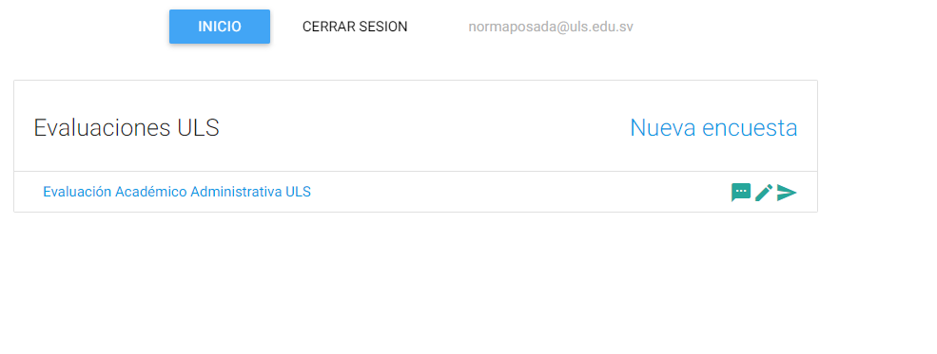

4 - AGREGAR EVALUACION

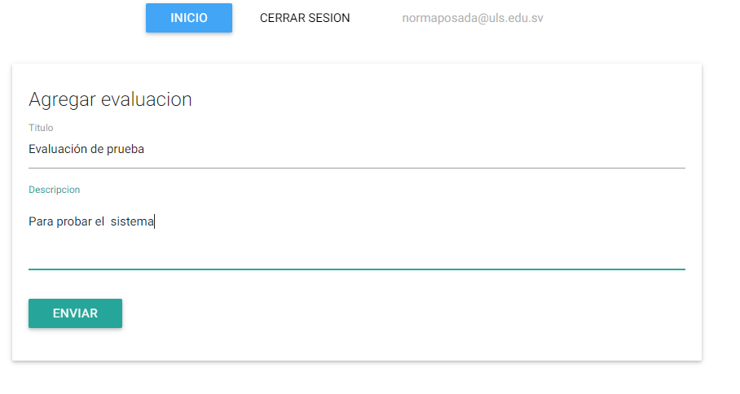

5 - AGREGAR PREGUNTAS A EVALUACION

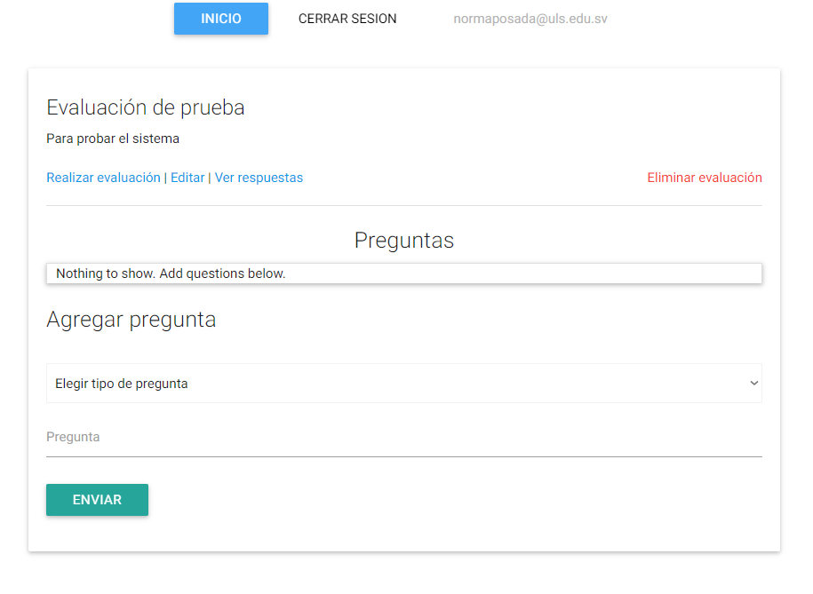

6 - ELIMINAR EVALUACION

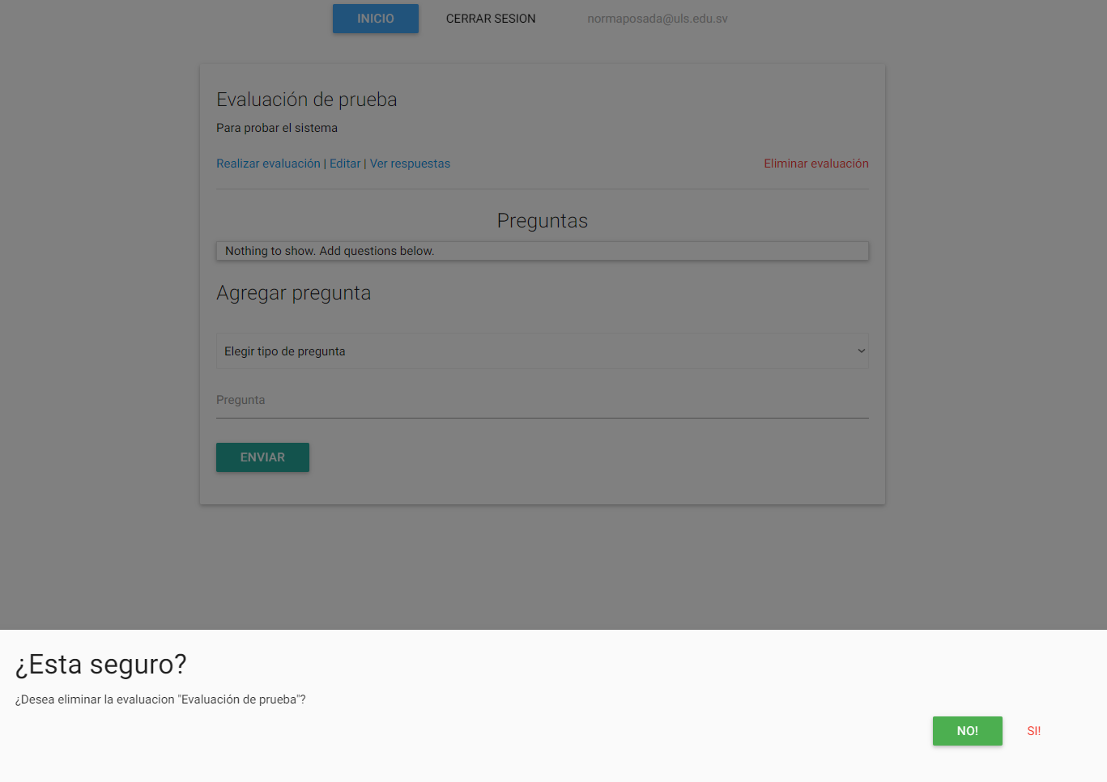

7 - REALIZAR EVALUACION

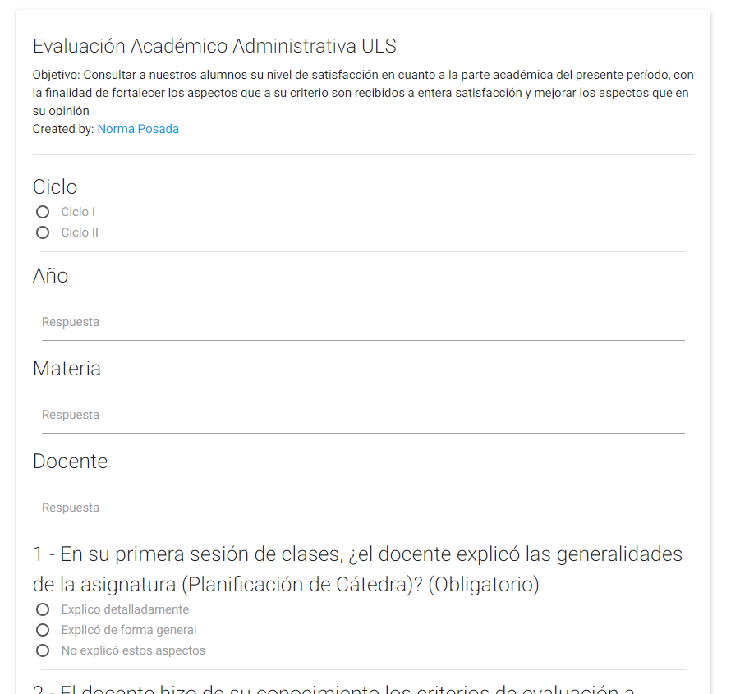

8 - EDITAR EVALUACION

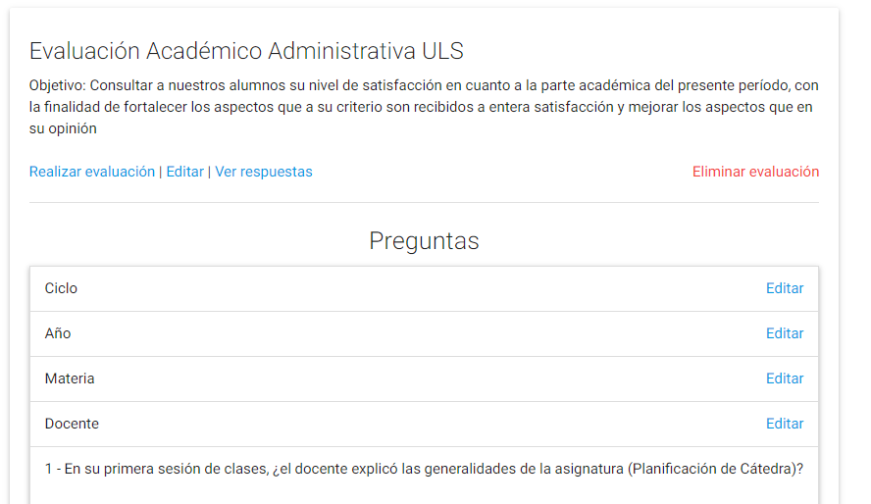

9 - VER RESPUESTAS

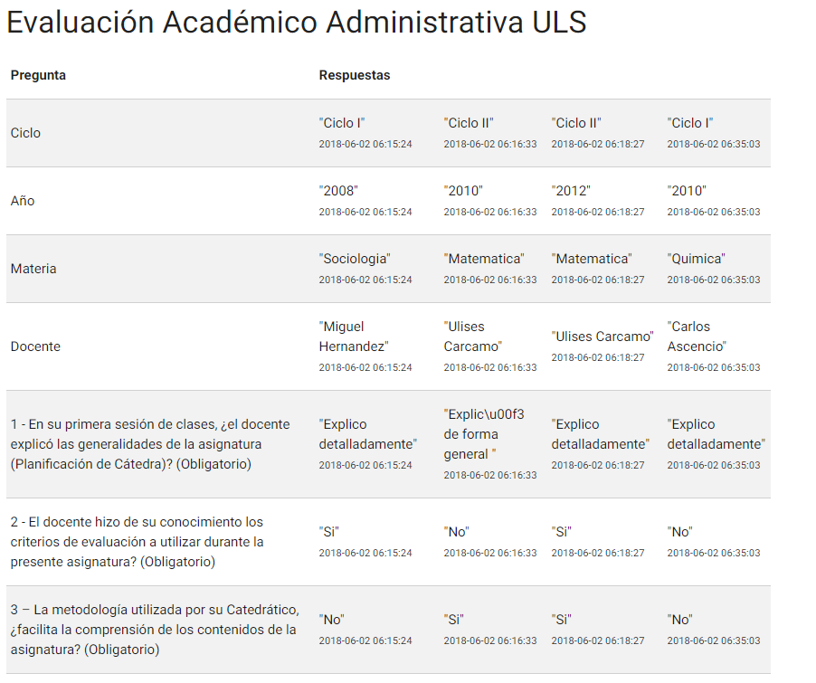

# Pasos pendientes:

* Agregar catálogo de materias
* Agregar catálogo de docentes
* Añadir roles de acceso (administrador, estudiante, etc)
* Integrar con diseño gráfico de ULS